臺中市立豐原幼兒園112學年度親職教育-親子愛的抱抱活動計畫
- 活動宗旨：
  - 透過講座提供親子教養技巧，期待家長能與孩子建立新型態的親子關係，讓家庭
生活減少打罵、催促的語言。
  - 透過講座讓家長成為孩子生命中重要而有智慧的親人，願意以更友善、更貼近兒
童權利的方式陪伴與教育孩子，並回應社會大眾對於正向家庭教育方法的疑惑與需要。
  - 推廣及宣導兒童權利公約(CRC)中生存發展權及受保護權的概念，啟發更多民眾
對於CRC的重視，提高對兒童人權的意識，有效提供正面的家庭教育知能。
貳、活動地點：臺中市豐原區公所會議室〈臺中市豐原區市政路2號4樓〉
叁、活動時間：112年9月16日（星期六）上午9：00~~12：00
肆、指導單位：教育部、臺中市政府教育局
伍、主辦單位：臺中市家庭教育中心
陸、承辦單位：臺中市立豐原幼兒園
柒、參加對象：就讀臺中市立豐原幼兒園家長及幼生
捌、活動主題：「家長不好做？家長角色與期待」
玖、講師姓名：曾芳苑/馮雪容
拾、活動預期效益:
一、參與家長能學習理解兒童的不同需求，瞭解孩子的獨特、認識孩子的氣質，接
納孩子和大人期待所不同之處，並以傾聽、對話取代強迫、責罰，願意以更友善、更貼近兒童權利的方式陪伴與教育孩子。
二、參與家長能釐清自身所面對親職照顧的狀況，以及如何進行情緒調適與舒解，以緩
解緊繃的家庭生活，有助減輕家長、主要照顧者的情緒壓力，營造不崩潰的親子互
動關係。
三、以多元軟性的互動式活動使兒童權利公約的精神與意涵更廣為人知，提升大人在
面對孩子時的教養能力，積極促進兒童學習與成長環境之改善。
拾壹、活動內容：
活動時間 | 活 動 流 程 及 課 程 概 要
活動時間 | 家長活動(第3會議室) | 幼生活動(第2會議室)
8：40～8：50 | 親子報到
8：50~9：00 | 長官開場致詞+家庭教育業務宣導
9：00～10：40 | ✽家長管教態度、方式及技巧  ✽成為快樂的家長從自己開始  ✽掌握家庭和諧氣氛主導權  ✽越過行為表象，理解孩子，認識需求  ✽溝通的藝術-日常生活的對話  ✽簡介兒童權利公約 |  | ✽兒童人權公約卡通宣導短片  ✽動動大肌肉運動時間  ✽幼生點心時間  ✽卡通影片欣賞
10：40～11：00 | 中場休息一下
11:00~11:50 | 共親子手作名稱: 黑羊白羊猜猜樂  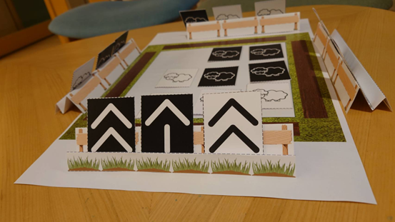  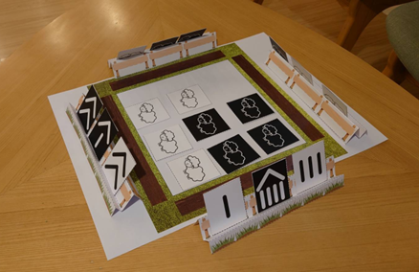  圖示：
  品項 | 材料與規格 | 備註
  底紙 | A3影印紙*1 | 彩色列印
  數字牌 | A4西卡紙*2 | 黑白列印
  牌架 | A4西卡紙* | 彩色列印
  夾鏈袋 | A4大小
  說明書 | 影印紙*1 | 黑白列印
  口紅膠 | 10罐*25
  剪刀
  彩色筆
11:50~12:00 | 作品分享及Q&A
12:00~ | 活動結束賦歸
拾壹、講師學經歷:
一、
講師姓名: 曾芳苑
學歷：東海大學社會系畢業
現職與簡歷: 現任人本教育基金會中部聯合辦公室主任、彰化縣教保服務機構不適任人員認定委員會委員、人本親職教育講師、人本森林育領隊、顧問、台中市家長維護學生權益促進會理事
曾任 台中市青少年劇團團長

二、
講師姓名: 馮雪容
學歷：清大幼教系
現職與簡歷: 數學想想國台中教室副主任、光榮國小親子共讀講師、學習輔助老師、課後社團老師，曾任師大附幼老師、人本森林育領隊、國小自然老師長代

